**Proposta preliminare 036.04/2022 Alla cortese att.ne**

Ing. Carlo Spaziani

Ing. Alfredo Evangelisti

*Parma, 08.04.2022*

|  |
| --- |
| **Soluzioni Per Monitoraggio Motori, Riduttori, Pompe: Dragon Vision** |

**Struttura Generale**

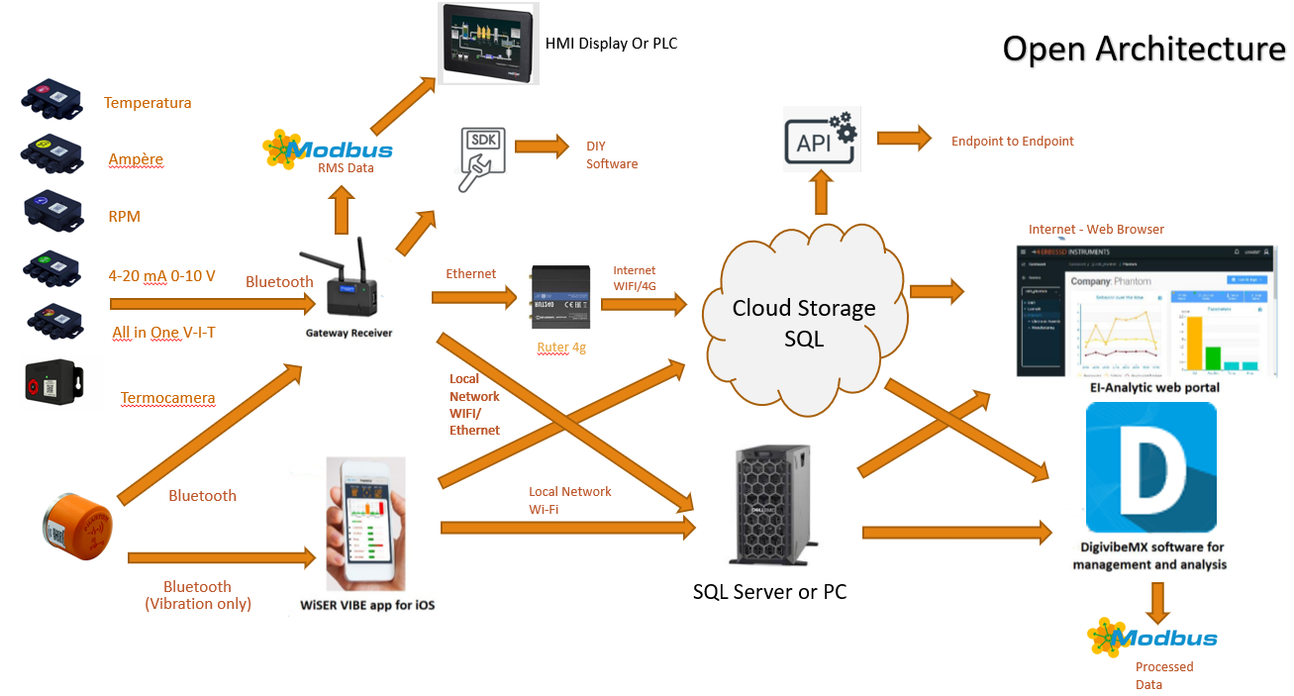

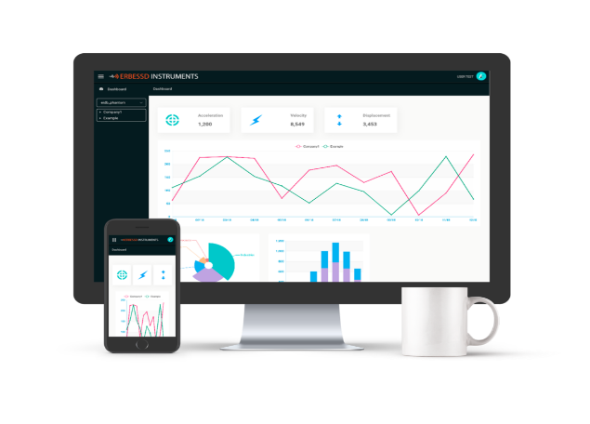

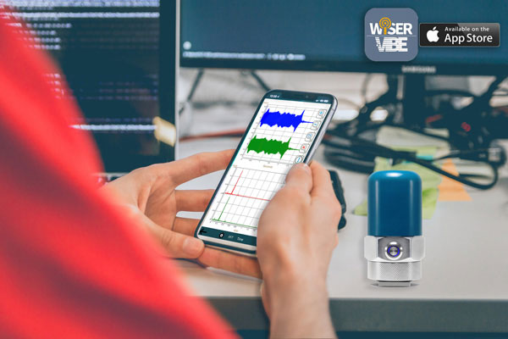

**EI Analytic**

**Wiser Vibe Pro**

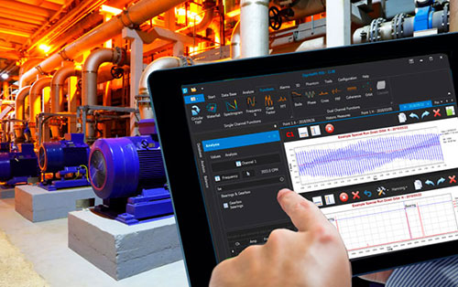

**Cloud**

**DigivibeMX Phantom**

|  |
| --- |
| **Software di Amplificazione del movimento – Dragon Vision** |

**DragonVision** è un software che consente di utilizzare gli strumenti di ingrandimento del movimento per migliorare la vibrazione in modi che l'occhio umano non può vedere.

L'amplificazione dei dati di movimento sull'apparecchiatura reale farà risparmiare tempo, rivelerà il sistema di bassa frequenza e problemi di fase per mezzo di una chiara animazione. L'aumento del numero di punti misurati aumenterà la fedeltà della rappresentazione visiva sulla tua attrezzatura. Utilizza i vantaggi dell'analisi ODS nella vita reale, senza la necessità di complessi modelli CAD 3D.

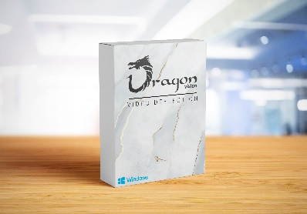

**Requisiti di sistema:**

* *Windows 10 (64 bit)*
* *RAM: 4 GB (minimo)*
* *2 GB di spazio di archiviazione*
* *Inter Core i3 o superiore*
* *Connessione Internet necessaria per l'attivazione.*

***Valore 3.669,95€***

**Video Demo**







**Link Dragon Vision (descrizione):**

<https://www.erbessd-instruments.com/dragon-vision-video-deflection-analysis-motion-magnification/>

**Link Dragon Vision (scheda tecnica):**

<https://www.erbessd-instruments.com/wp-content/uploads/2021/10/Dragon-Vision-Video-Deflection-ENG.pdf>

**Link Dragon Vision manuale d’uso:**

<https://www.erbessd-instruments.com/docs/dragon-vision/user-manual/>

|  |
| --- |
| **Condizioni di fornitura** |

* **I prezzi sono IVA, spese doganali e costi di spedizione esclusi**
* Pagamenti: B.B. VF
* Validità dell’offerta 30 gg
* Prezzi soggetti al cambio $/€. Quotazione con cambio $/€ 0,85
* Tempi di consegna: 4-6 settimane

**MV Industrial Group S.r.l.s.**

Via La Spezia 218 -43126 Parma (PR) Italy

Mail: mv@mv-ig.com

IBAN: IT87X0623012796000057437370

P. IVA/ C.F. 02934730348

Cod. SDI: SUBM70N

*Luogo e Data ……………………………………… Timbro e Firma……………………………………*